Template
-In C++, sistemul de template-uri a fost gandit ca sa simplifice procesul de a crea functii(sau clase) care pot sa lucreze cu mai multe tipuri de date diferite.
-Argumentele template-urilor trebuie sa fie stiute la compile-time.
-In loc sa overloadeuim manual mai multe functii sau clase care fac acelasi lucru, dar pe tipuri diferite, putem sa folosim un template.
-Cand o functie folosita cu template este calluita pe un anumit set de parametrii, se creeaza o functie noua practic cu acel set de parametrii. Daca se caluieste iar functia cu fix acelasi set de parametrii (ca tipuri vorbim), o sa se calluiasca functia creata inainte si nu se creeaza una noua.
-Se creeaza functie noua pentru toate tipurile!!! Adica nu se face promovare sau conversie daca s-a creat deja o functie pentru int si dupa apelezi pe short. Se va crea o functie si pt short.
-Atentie!! Deoarece, dupa cum am zis, se creeaza functii noi daca apelezi pe alte tipuri, daca de exemplu ai un “static int” in functie, cand apelezi pe tipul nou, acesta se va schimba si practic va fi creat inca unul.
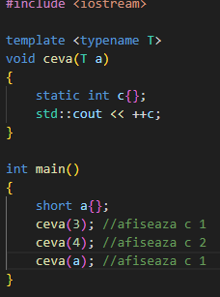
-Template-ul poate fi folosit si pe tipuri create mai tarziu de declararea acestuia.
-Un tip de template poate sa fie doar un tip, nu poti sa folosesti mai multe tipuri cu un singur tip de template. (TREBUIE SA FIE EXACT ACELASI TIP, NU SE POT FACE CONVERSII/PROMOVARI)
-Un template de functie este o definitie de functie care este folosita pentru a genera una sau mai multe functii overloaduite.
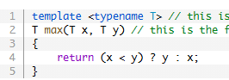
Putem sa folosim si “class” in loc de typename, face fix acelasi lucru in contextul asta.

-De obicei, cand folosim “Template” folosim “T” ca numele tipului. Dar si daca vrem sa folosim alt nume, sa folosim ‘T’ la inceput.

Template Argument
-Cand apelam o functie care foloseste un template, putem sa o apelam asa:
numeleFunctiei<tipurile_parametrilor>(argumente)
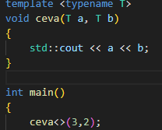

-Daca apelam o functie folosind <>, o sa deduca automat T prin argumentele trimise(in cazul asta int)
Avem astea 2 functii overloaduite:
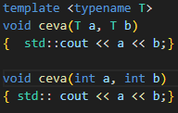
Precedenta dintre functii (cu template si fara)
Sa zicem ca ai doua functii (overloaduite): una cu template, alta fara. In functie de cazuri:
Cazul 1: Apelezi functia fara <> in main.
-Prima data, compilerul incearca sa faca EXACT MATCH cu functiile care nu au template. Daca nu se poate face EXACT MATCH (primul pas din overloaded resolution), atunci se va apela functia cu template.
Cazul 2: Apelezi functia cu “<>” in main
Caz 2.1 Daca nu exista functie cu template, primesti eroare. Altfel, se caluieste functia cu template.
Caz 2.2: Daca calluiesti functia fara tipuri in <>, se face deducere si se apeleaza functia aferenta.
Caz 2.3: Daca calluiesti functia cu tipuri in <>, incearca sa se faca matching exact cu functiile template de tipul acela. DACA NU SE POATE FACE MATCHING EXACT, SE CALLUIESTE FUNCTIA DEFAULT <>

Cum sa nu lasi functii cu template sa fie apelate de anumite tipuri
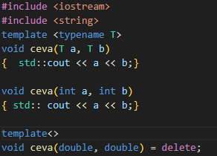
-IMPORTANT!!! Daca mai faceam o functie de tip “double”, (FARA TEMPLATE) si apelam in main cu argumente DOUBLE si fara template, se apela fiindca nu se ajungea sa verifice functiile cu template.
Asta este o metoda nu prea buna, dar functioneaza. Daca se apeleaza functia cu double, acum se da eroare.
Pentru aceasta problema s-a adaugat “concepts”.
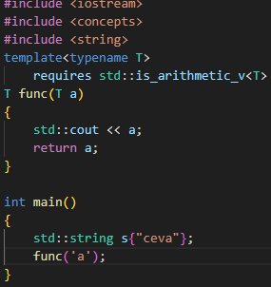
-Nu te va lasa sa apelezi cu string. Dar de exemplu te lasa sa apelezi cu boolean si toate derivatele de genu ce sunt considerate tipuri cu care se pot face operatii aritmetice safe.

-Inainte ca <concepts> sa fie adaugat (in C++20), se folosea “SFINAE”
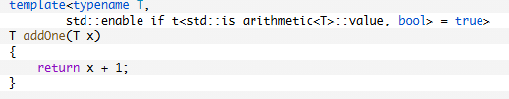

Regula importanta!!! Poti sa calluieste functii care au template cu “<>” (adica gol), poti sa le calluieste fara “<>” deloc
poti sa le calluieste punand tipul in ele.

DAR!!! NU POTI SA CREEZI OBIECTE LASAND “<>” GOL!!!! (daca implementeaza template, evident)

